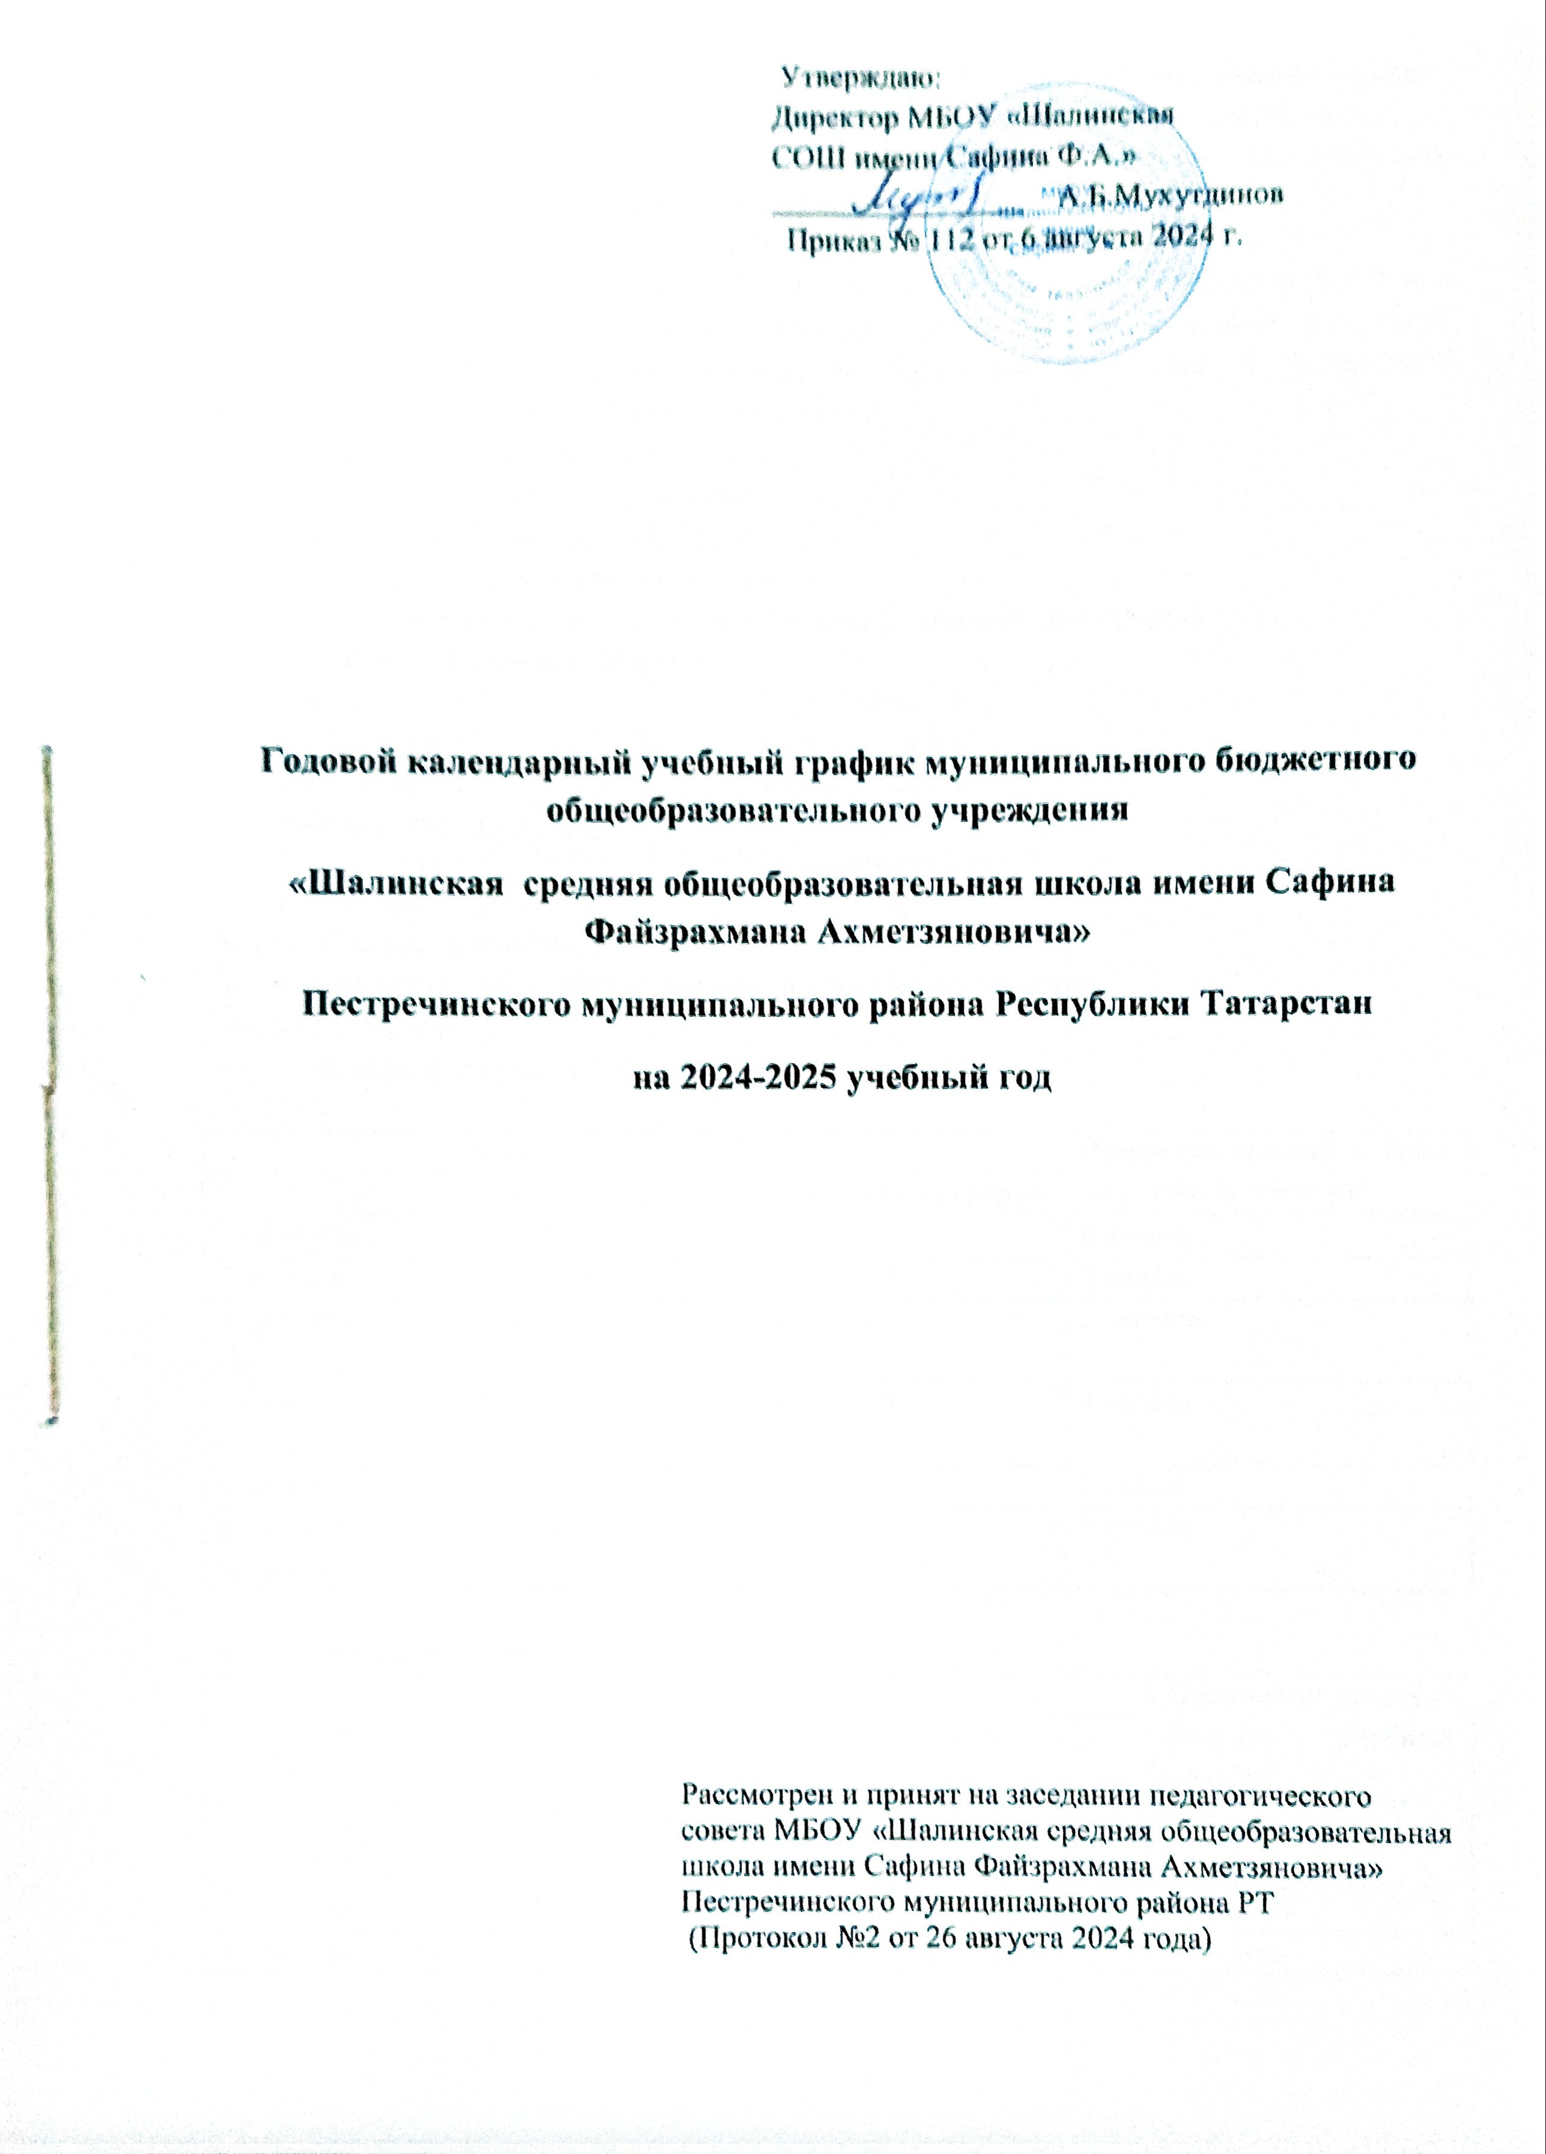
Годовой календарный учебный график МБОУ «Шалинская СОШ имени Сафина Ф.А.» Пестречинского муниципального района РТ на 2024/2025 учебный год
1. Продолжительность учебного года в МБОУ «Шалинская средняя общеобразовательная школа имени Сафина Файзрахмана Ахметзяновича»:
- начало учебного года – 02.09.2024 г.
- конец учебного года- 26.05.2025 г. Для 9-х и 11-х классов окончание учебного года определяется в соответствии с расписанием государственной итоговой аттестации¸ утверждаемым Министерством просвещения Российской Федерации и Федеральной службой по надзору в сфере образования и науки.
- продолжительность учебного года:
  - в 1-х классах – 33 недели
  - во 2-4 классах – 34 недели
  - в 5-8,10 классах – 34 недель
  - в 9, 11 классах – 34 недели (без учета итоговой аттестации)
2. Количество классов-комплектов:
1-ые классы – 2 |  | 7-ые классы – 1
2-ые классы – 2 |  | 8-ые классы – 1
3-е классы – 2 |  | 9-ые классы – 1
4-ые классы – 2 |  | 10-ые классы – 1
5-ые классы – 1 |  | 11-ые классы – 2
6-ые классы – 2
Итого: 17 класс- комплектов
3. Регламентирование образовательного процесса на учебный год.
Учебный год делится:
- на первой уровни: в 1-4 классах на четверти

 | Дата |  | Продолжительность (кол-во учебных недель)
 | начала четверти | окончания четверти | Продолжительность (кол-во учебных недель)
1 четверть | 02.09.2024 | 26.10.2024 | 8 недель
2 четверть | 07.11.2024 | 28.12.2024 | 7 недель
3 четверть  (2-4 классы) | 09.01.2025 | 22.03.2025 | 10 недель
3 четверть  (1 классы) | 09.01.2025  17.02.2025 | 09.02.2025  22.03.2025 | 9 недель
4 четверть | 01.04.2025 | 26.05.2025 | 9 недель
4 четверть (1 классы) | 01.04.2025 | 26.05.2025 | 9 недель

- на второй уровни: в 5-9 классах на четверти
 | Дата |  | Продолжительность (кол-во учебных недель)
 | начала четверти | окончания четверти | Продолжительность (кол-во учебных недель)
1 четверть | 02.09.2024 | 26.10.2024 | 8 недель
2 четверть | 07.11.2024 | 28.12.2024 | 7 недель
3 четверть | 09.01.2025 | 22.03.2025 | 10 недель
4 четверть  (5-8 классы) | 01.04.2025 | 25.05.2025 | 9 недель
4 четверть  (9 классы) | 01.04.2025 | 24.05.2025 | 9 недель
- на третьей уровни: в 10-11 классах на полугодия

 | Дата |  | Продолжительность (кол-во учебных недель)
 | начала полугодия | окончания полугодия | Продолжительность (кол-во учебных недель)
1 полугодие | 02.09.2024 | 26.12.2024 | 15 недель
2 полугодие  (10 классы) | 09.01.2025 | 26.05.2024 | 19 недель
2 полугодие  (11 классы) | 09.01.2025 | 25.05.2025 | 19 недель

Продолжительность каникул в течение учебного года:

Каникулы | Дата начала каникул | Дата окончания каникул | Продолжительность в днях
Осенние | 28.10.2024 | 06.11.2025 | 10 календарных дней
Зимние | 30.12.2024 | 08.01.2025 | 10 календарных дней
Дополнительные недельные каникулы для 1-х классов | 10.02.2025 | 16.02.2025 | 7 календарных дней
Весенние | 22.03.2025 | 31.03.2025 | 10 календарных дней
4. Регламентирование образовательного процесса на неделю
- продолжительность рабочей недели:
  - 5-ти дневная рабочая неделя в 1-х классах;
  - 6-ти дневная рабочая неделя во 2-11 классах.
5. Регламентирование образовательного процесса в день
    - сменность: МБОУ «Шалинская СОШ имени Сафина Ф.А.» работает в 1 смену
    - продолжительность урока:
- 1 классы – использование "ступенчатого" режима обучения: в сентябре-декабре - по 3 урока в день по 35 минут каждый, в ноябре-декабре - по 4 урока по 35 минут каждый; в январе - мае - по 4 урока по 45 минут каждый (1 день в неделю - 5 уроков, за счет урока физической культуры)
- 2-11 классы – 45 минут.
- Режим ГПД с 12.00 до 17.00 часов
    - Режим учебных занятий:
1 классы
Сентябрь-октябрь
Начало | Режимное мероприятие | Окончание
8.00 | 1-ый урок | 8.35
8.35 | 1-ая перемена | 8.45
8.45 | 2-ой урок | 9.20
9.20 | 2-ая перемена, динамическая пауза,  организация питания | 10.00
10.00 | 3-ий урок | 10.35

Ноябрь-декабрь
Начало | Режимное мероприятие | Окончание
8.00 | 1-ый урок | 8.35
8.35 | 1-ая перемена | 8.45
8.45 | 2-ой урок | 9.20
9.20 | 2-ая перемена, динамическая пауза,  организация питания | 10.00
10.00 | 3-ий урок | 10.35
10.35 | 3-я перемена | 10.50
10.50 | 4-ый урок | 11.25

Январь-май
Начало | Режимное мероприятие | Окончание
8.00 | 1-ый урок | 8.45
8.45 | 1-ая перемена | 8.50
8.50 | 2-ой урок | 9.35
9.35 | 2-ая перемена  (организация питания) | 9.55
9.55 | 3-ий урок | 10.40
10.40 | 3-я перемена  (динамическая пауза) | 10.55
10.55 | 4-ый урок | 11.40
11.40 | 4-ая перемена | 11.55

2-11 классы
Начало | Режимное мероприятие | Окончание
8.00 | 1-ый урок | 8.45
8.45 | 1-ая перемена | 8.55
8.55 | 2-ой урок | 9.40
9.40 | 2-ая перемена  (организация питания) | 9.55
9.55 | 3-ий урок | 10.40
10.40 | 3-я перемена  (организация питания) | 10.55
10.55 | 4-ый урок | 11.40
11.40 | 4-ая перемена  (организация питания) | 11.55
11.55 | 5-ый урок | 12.40
12.40 | 5-ая перемена | 12.50
12.50 | 6-ой урок | 13.35
13.35 | 6-ая перемена | 13.40
13.40 | 7-ой урок | 14.25

6. Военно-полевые сборы в 10-х классах проводятся в соответствии с требованиями Федерального закона "О воинской обязанности и военной службе", программой курса "Основы безопасности защиты родины" в количестве 40 учебных часов.
7. Организация промежуточной и итоговой аттестации:
  - Промежуточная аттестация учеников проводится согласно локально-нормативным актам школы;
  - В 1-4 классах с 3 по 19 мая;
  - В 5-8,10 классах с 29 апреля по 20 мая;
  - В 9,11 классах с 24 апреля по 16 мая.
  - Итоговая аттестация в 9-х, 11-х классах проводится в соответствии со сроком, установленным Министерством образования и науки РФ на данный учебный год

